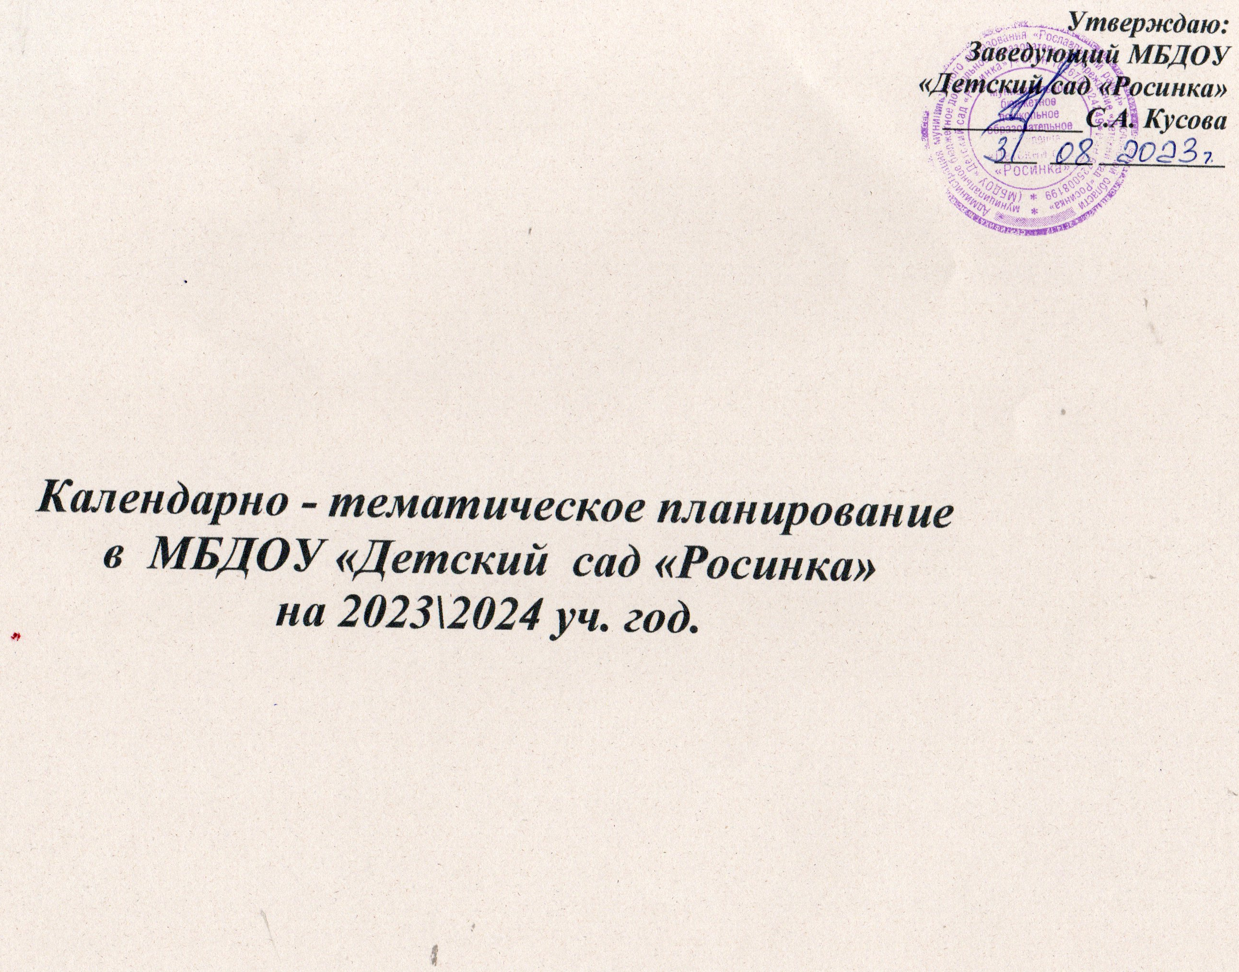

|  |  |  |  |  |  |  |  |  |
| --- | --- | --- | --- | --- | --- | --- | --- | --- |
| месяц | неделя | **Группа раннего возраста** | | **Младшая**  **группа** | **Средняя** | **Старшая** | **Подготовительная**  **группа №1** | **Подготовительная**  **Группа №2** |
| **Сентябрь** | 1. | Адаптация | | «Наш детский сад | «Наш детский сад» | «День знаний» | «День знаний» | «День знаний» |
| 2. | «Предметы вокруг нас» Безопасность в быту. | «Предметы вокруг нас» Безопасность в быту. | «Предметы вокруг нас» Безопасность в быту. | «Предметы вокруг нас» Безопасность в быту. |
| «Предметы вокруг нас» Безопасность в быту. |
| 3. | «Подарки осени» | | «Волшебница осень» | «Подарки осени» | «Подарки осени» | «Подарки осени» | «Подарки осени» |
| 4. | «Где мы с вами живём» | | «Край мой родной»» | «Край мой родной»» | «Край мой родной» | «Край мой родной»» | «Край мой родной»» |
| **Октябрь** | 1. | « Предметы вокруг нас» | | « Предметы вокруг нас» | « Предметы вокруг нас» | « Предметы вокруг нас» | « Предметы вокруг нас» | «« Предметы вокруг нас» |
| 2. | « На бабушкином дворе» | | « На бабушкином дворе» | « На бабушкином дворе» | «Животный мир нашего края» | «Животный мир нашего края» | «Животный мир нашего края» |
| 3. | «Волшебница осень» | | «Волшебница осень» | «Волшебница осень» | «Волшебница осень» | «Волшебница осень» | «Волшебница осень» |
| 4. | «Мы идем по улице»  ОБЖ.ПДД | | «Мы идем по улице» ОБЖ.ПДД | «Мы идем по улице»  ОБЖ.ПДД | «Мы идем по улице»  ОБЖ.ПДД | «Я и улица. ОБЖ.ПДД» | «Я и улица. ОБЖ.ПДД» |
| **Ноябрь** | 1. | « Мы дружные ребята » | | «Мы дружные ребята » | «Мы дружные ребята» | «День народного единства» | «День народного единства» | «День народного единства» |
| 2. | «Почему люди разные»  ОБЖ – ЗОЖ, | | «Почему люди разные»  ОБЖ – ЗОЖ, | «Почему люди разные»  ОБЖ – ЗОЖ, | «Почему люди разные»  ОБЖ – ЗОЖ, | «Я – человек» строение тела  ОБЖ – ЗОЖ, | «Я – человек»  строение тела  ОБЖ – ЗОЖ, |
| 3. | «Маленьким детям большие права» | | «Маленьким детям большие права» | «Маленьким детям большие права» | «Дети имеют права» | «Дети имеют права» | «Дети имеют права» |
| 4. | «Кто вас детки крепко любит?» | | «Кто вас детки крепко любит?» | «Кто вас детки крепко любит?» | «День матери» | «День матери» | «День матери» |
|  | 5. | «Воздух – невидимка» | | «Воздух – невидимка» | «Воздух – невидимка» | «Воздух – невидимка» | «Воздух – невидимка» | «Воздух – невидимка» |
| **Декабрь** | 1. | «Здравствуй, зимушка – зима» | | «Здравствуй, зимушка – зима» | «Здравствуй, зимушка – зима» | «Здравствуй, зимушка – зима» | «Здравствуй, зимушка – зима» | «Здравствуй, зимушка – зима» |
| 2. | «Любимые игрушки» | | «Любимые игрушки» | «Любимые игрушки» | «Игрушки бывают разные» | «Игрушки бывают разные» | «Игрушки бывают разные» |
| 3 | «Чтобы ёлочка на нас не обиделась».  ОБЖ | | «Чтобы ёлочка на нас не обиделась».  ОБЖ | «Чтобы ёлочка на нас не обиделась».  ОБЖ | «Безопасность в новогодние праздники». ОБЖ | «Безопасность в новогодние праздники». ОБЖ | «Безопасность в новогодние праздники». ОБЖ |
| 4. | «Наш весёлый новый год» | | «Наш весёлый новый год» | «Наш весёлый новый год» | «Наступает Новый год» | Самый веселый праздник.  «Наступает Новый год» | Самый веселый праздник.  «Наступает Новый год» |
| **Январь** | 2. | «Рождественские каникулы» | | «Рождественские каникулы» | «Рождественские каникулы» | «Рождественские каникулы» | «Рождественские каникулы» | Рождественские каникулы |
| 3. | «Мы воспитанными будем» | | «Мы воспитанными будем» | «Мы воспитанными будем» | «Мы воспитанными будем» | «Мы воспитанными будем» Правила этикета | «Мы воспитанными будем» Правила этикета |
| 4. | В гостях у сказки»  ОБЖ (на примере героев сказок | В гостях у сказки»  ОБЖ (на примере героев сказок | | В гостях у сказки»  ОБЖ (на примере героев сказок | В гостях у сказки»  ОБЖ (на примере героев сказок | «В гостях у сказки»  ОБЖ (на примере героев сказок | В гостях у сказки»  ОБЖ (на примере героев сказок) |
|  | 5. | «Кто заботится о детях в детском саду?» | «Мир профессий» | | «Мир профессий» | «Мир профессий» | «Мир профессий» | «Мир профессий» |
| **Февраль** | 1. | «Водный мир» | «Водный мир» | | «Водный мир» | «Водный мир и его обитатели» | «Водный мир и его обитатели» | «Водный мир и его обитатели» |
| 2. | « Азбука безопасности в природе» (сосульки, гололед)ОБЖ | « Азбука безопасности в природе» (сосульки, гололед)ОБЖ | | « Азбука безопасности в природе» (сосульки, гололед) ОБЖ | « Азбука безопасности в природе» ОБЖ | «Чтобы не было беды» ОБЖ. Гололед, сосульки. | «Чтобы не было беды» ОБЖ. Гололед, сосульки. |
| 3. | «Кто нас защищает» | ««Кто нас защищает» | | «Кто нас защищает» | «Наши защитники» | «Наши защитники» | «Наши защитники» |
| 4. | «Дикие животные зимой» | Дикие животные зимой» | | Дикие животные зимой» | «Животные разных стран» | «Животные разных стран» | «Животные разных стран» |
| **Март** | 1. | « Маму поздравляют малыши» | «Мамин праздник» | | «Мамин праздник» | «Мамин праздник» | «Мамин праздник» | «Мамин праздник» |
| 2. | «Ой, блины, блины, блины» | «Народные традиции. Масленица» | | «Народные традиции. Масленица» | «Народные традиции. Масленица» | «Народные традиции. Масленица» | «Народные традиции. Масленица» |
| 3. | «Наш друг, светофор»! ПДД. (ОБЖ) | «Наш друг, светофор»! ПДД. (ОБЖ) | | «Осторожно, дорога»! ПДД. (ОБЖ) | «Осторожно, дорога»! ПДД. (ОБЖ) | «Осторожно, дорога»! ПДД. (ОБЖ) | «Осторожно, дорога»! ПДД. (ОБЖ) |
| 4. | «Каникулы!» | «Каникулы!» | | «Каникулы!» | « Каникулы!» | « Каникулы!» | « Каникулы!» |
| **Апрель** | 1. | «Солнышко пригрело – капель зазвенела» | «Весна шагает по планете» | | «Весна шагает по планете» | «Мир природы весной» | « Мир природы весной» | Мир природы весной» |
|  | 2. | «Где живут солнышко и звёзды» | «Волшебный мир космоса» | | Волшебный мир космоса» | «Космос» | «Удивительный мир космоса» | «Интересный мир космоса» |
| 3. | «Быть здоровыми хотим». ОБЖ | « Быть здоровыми хотим». ОБЖ | | « Быть здоровыми хотим». ОБЖ | Мир природы весной» | Мир природы весной» | Мир природы весной» |
| 4. | «Птички прилетели» | «Встречаем птиц» | | «Встречаем птиц» | «Встречаем птиц» | ««Встречаем птиц» | «Встречаем птиц» |
| **Май** | 1. | «Печём куличи, красим яйца» | «Печём куличи, красим яйца» | | «Печём куличи, красим яйца» | «Пасхальный перезвон» | «Пасхальный перезвон» | «Пасхальный перезвон» |
| 2. | «Кто такие герои» | «Мы шагаем на параде» | | «Мы шагаем на параде» | «День Победы! | «День Победы! | «День Победы! |
| 3. | «Мы уже подросли» | «Вот какими мы стали большими» | | «Вот какими мы стали большими» | «Вот какими мы стали большими» | «Вот какими мы стали большими» | «Вот какими мы стали большими» |
| 4. | ОБЖ. Безопасность в природе. | ОБЖ. Безопасность в природе. | | ОБЖ. Безопасность в природе. | ОБЖ. Безопасность в природе. | ОБЖ. Безопасность в природе. | ОБЖ. Безопасность в природе. |
|  | 5. | «Здравствуй, лето» | «Здравствуй лето» | | «Здравствуй, лето» | «Здравствуй, лето» | «Здравствуй, лето» | «Здравствуй, лето» |

**Утверждаю:**

**Заведующий МБДОУ**

**«Детский сад «Росинка»**

**__________С.А. Кусова**

**___ ___ _________**

**Календарно - тематическое планирование**

**в МБДОУ «Детский сад «Росинка»**

**на 2023\2024 уч. год.**